Universidade Federal de Pelotas
Faculdade de Meteorologia
Curso de Graduação em Meteorologia



Trabalho de Conclusão de Curso

Previsão probabilística do vento com o modelo Weather Research and Atmosphere (WRF) em um parque eólico na cidade de Santana do Livramento, RS

Lucas d’Avila Marten

Pelotas, 2021
Lucas d’Avila Marten

Previsão probabilística do vento com o modelo Weather Research and Atmosphere (WRF) em um parque eólico na cidade de Santana do Livramento, RS

Trabalho de Conclusão de Curso apresentado à Faculdade de Meteorologia da Universidade Federal de Pelotas, como requisito parcial à obtenção do título de Bacharel em Meteorologia.

Orientador: Prof. Dr. Vilson Dias de Ávila
Co-orientador: Prof. Dr. Mateus Silva Teixeira

Pelotas, 2021
Lucas d’Avila Marten

Previsão probabilística do vento com o modelo Weather Research and Forecast (WRF) em um parque eólico na cidade de Santana do Livramento, RS

Trabalho de Conclusão de Curso, como requisito parcial, para obtenção do grau de Bacharel em Meteorologia, Faculdade de Meteorologia, Universidade de Federal Pelotas.

Data da Defesa: 06/12/2019

Banca Examinadora:

...................................................................................................................................

Prof. Dr. André Becker Nunes................................................................(Orientador)

Doutor em Meteorologia pelo Instituto Nacional de Pesquisas Espaciais.................

...................................................................................................................................

Prof. Me. Humberto Conrado.....................................................................................

Mestre em Meteorologia pelo Instituto Nacional de Pesquisas Espaciais.................

...................................................................................................................................

Prof. Dr. Vilson Dias de Ávila.....................................................................................

Doutor em Sensoriamento Remoto pela Universidade Federal de Rio Grande do Sul.........................................................................................................................................................................................................................................................................................

Agradecimentos

asdasdsda

Resumo

MARTEN, Lucas d’Avila. Previsão do vento com o modelo Weather Research and Forecast (WRF), em um parque eólico na cidade de Santana do Livramento, RS. 2019. 103f. Trabalho de conclusão de curso (Graduação em Meteorologia) - Faculdade de Meteorologia, Universidade Federal de Pelotas, Pelotas, 2019.

asdasd.

Palavras-chave: .

Abstract

MARTEN, Lucas d’Avila. Prediction of wind with model Weather Research and Forecast (WRF), on wind farm in city of Santana do Livramento, RS. 2019. 103f. Final Monograph (Undergraduate) – Undergraduate Program in Meteorology. Federal University of Pelotas, Pelotas, 2019.

asdasd.

Keywords: .

Sumário
1 Introdução 9
2 Revisão da Literatura 11
2.1 Comportamento Geral do Vento no Sul do Brasil 11
2.2 Camada Limite Planetária 12
2.3 Energia Eólica 13
2.4 Previsão numérica do vento e suas incertezas 15
2.5 Previsão do Vento no Setor de Energia Eólica 20
3 Metodologia 21
3.1 Dados 22
3.2 Caracterização da região de estudo 24
3.3 Ambiente atmosférico 25
3.4 Previsão por conjunto 25
3.5 Avaliação das previsões 25
4 Resultados e discussões 25
4.1 Análise de série temporal 26
4.3 Resultados e Discussões 27
5 Conclusão 27
6 Referências 27

Introdução

Nos últimos anos diversos países têm assumido uma postura sustentável em relação a produção de energia elétrica. A queima de combustíveis fósseis durante muito tempo emitiu uma elevada concentração de gases poluentes para a atmosfera. Por isso o setor de energia vem buscando formas alternativas de produção, com o intuito de reduzir suas emissões de dióxido de carbono (CO2). Além disso o consumo de energia deve aumentar, considerando um crescimento populacional de 2 bilhões de pessoas até 2050, estimado pela Organização das Nações Unidas (ONU, 2019). A energia produzida pelos ventos é uma fonte de energia limpa e possui grande potencial de geração apresentando baixos riscos ambientais. O Brasil possui um grande território com potencial eólico, em 2001 o Atlas do Potencial Eólico Brasileiro estimou uma capacidade instalável de 143 GW (AMARANTE, 2001) e segundo a Associação Brasileira de Energia Eólica (ABEE) a produção já compõem mais de 9 por cento de toda matriz elétrica brasileira, ficando atrás somente das hidrelétricas que compõe mais de 63.
As variações da velocidade do vento influenciam no planejamento do recurso eólico, por isso, um bom sistema de previsão da velocidade e direção do vento auxilia na gestão da energia gerada pelos parques. Previsões com um horizonte de 24 horas são importantes para programação de despacho e comercialização de energia. Por outro lado, as previsões de 1 a 7 dias são importantes para a manutenção dos parques, comissionamento dos geradores e operações de armazenamento de energia (SOMAN, 2010). Os modelos de previsão numérica do tempo são sensíveis a quaisquer alterações nas condições iniciais, fazendo com que o modelo possa produzir cenários diferentes para cada inicialização. Alguns erros devidos as imperfeições na modelagem inviabilizam uma previsão mais longa, pois propagam-se sistematicamente a medida em que avançamos a previsão ao longo do tempo. Estes erros não podem ser mensuráveis apenas com previsões determinísticas, pois elas geram um único estado futuro da atmosfera e não quantificam a incerteza daquela previsão. Segundo (PESSANHA, 2017), um método adequado para a previsão do vento seriam as previsões probabilísticas, que flexibilizam as opções dos operadores de parques eólicos na administração da energia produzida quantificando a incerteza daquela previsão.
Este trabalho propõe uma avaliação das condições do modelo regional Weather Research and Forecast (WRF) (SKAMAROCK, 2019), para previsões probabilísticas de curto e médio prazo do vento, principalmente a uma altura de 100 metros da superfície.

Revisão da Literatura

A atmosfera é um fluido composto de diferentes tipos de gases e seus movimentos são governados por leis físicas conhecidas, como a conservação de massa, momento e energia (HOLTON, 2016). Apesar disto, a física da atmosfera pode ser muito mais complexa se considerarmos a não linearidade dos sistemas atmosféricos, as quais não são descritos pelas equações fundamentais, e que em muitos casos são simplificações dos fenômenos reais (LANGE, M., FOCKEN, U., 2005). O objetivo deste capítulo é apresentar os conceitos pertinentes as características físicas do vento e sua predição com foco principal na produção de energia elétrica por meios eólicos.

Comportamento Geral do Vento no Sul do Brasil
Para entender o comportamento do vento na região de estudo, primeiro é importante conhecer os eventos meteorológicos, de escala sinótica, que contribuem para a variabilidade da velocidade e direção do vento.
O deslocamento de massas de ar é diretamente influenciado pelas variações (espaciais e sazonais) da distribuição de energia solar incidente sobre a terra, a qual absorve mais radiação nos trópicos em comparação com os polos. Este desbalanço energético de radiação global causa a formação de gradientes horizontais nos campos de temperatura e de pressão atmosférica, que deslocam o fluido, e transportando calor e umidade dentro da troposfera, entre o polo e o equador.
O regime de ventos no sul do Brasil é basicamente afetado por sistemas semipermanentes, como por exemplo, a Alta Subtropical do Atlântico Sul (ASAS) e a baixa do nordeste argentino (BNA). E sistemas transientes como Ciclones Extratropicais (CE), Jato de Baixos Níveis (JBN), ou circulações locais como Brisa Maritima (BM) e Brisa Vale Montanha.
(GILLIAN, J. M. et al., 2018) mostraram a correlação entre a posição do centro da ASAS com o vento em superfície de grande parte do Brasil. Os ventos são enfraquecidos na região Sul e Sudeste quando o sistema se posiciona em latitudes mais baixas, assim como um posicionamento deslocado a leste contribui para uma intensificação dos ventos em superfície no Brasil. Na região abaixo de 10°S no sul do Brasil, predominam os ventos de leste e nordeste devido ao escoamento no sentido anti-horário da ASAS. Os estudos de (SUN, X. et al, 2017), mostram a variação sazonal da ASAS através das anomalias na altura geopotencial média em 850 hPa, e concluíram que o sistema tem seu período de maior intensificação nos meses de JJA onde atua com maior influência.
Nos níveis mais baixos da atmosfera (850hPa) o fluxo zonal de leste encontra uma barreira física (Coordilheira dos Andes) é desviado para o sul e então definido como jato de baixos níveis (JBN). O JBN é responsável pela transferência de calor e umidade do trópico para o subtrópico (VERA et al, 2006). Alguns estudos sugerem a associação entre o JBN e a ASAS (SANTOS, 2017), pois o período de intensificação da ASAS coincide com o JBN. Tem grande influência na formação se sistemas convectivos de mesoescala (SCM), pois transporta ventos com grande quantidade de umidade e calor em direção ao sul.
Segundo (ÁVILA, V. D., 2018), os CE formam-se a sotavento da Coordilheira dos Andes através de um cavado pré-existente, ou propagando-se como ondas através de frentes. Ocorrem com mais frequência durante o inverno na AS, e quando atuam modificam boa parte do ambiente atmosférico adjacente (REBOITA, M. S., et al, 2000). Possuem um ramo frio e outro quente, entre esses ramos se forma uma região de transição chamada de frente. As frentes geralmente acompanham um gradiente meridional de temperatura e uma banda de nebulosidade a sua frente e são associadas a incursões de ar frio no continente e mudanças repentinas na direção e velocidade do vento.

Camada Limite Planetária

A Camada Limite Planetária (CLP) é a camada mais baixa da troposfera, pode atingir uma altura entre 100 metros e 2km. É nela que ocorrem as interações com a superfície da terra através de fenômenos, como por exemplo, trocas de calor, evapotranspiração, o terreno, e a força de atrito (‘, 1988).
A CLP pode ser dividia verticalmente em três tipos de camadas. Próximo a superfície ocorre a formação de uma fina camada de milímetros de profundidade, com o escoamento laminar. Acima se caracteriza uma camada com profundidade de algumas centenas de metros denominada camada superficial (CS) ou camada de fluxo constante. Devido aos fluxos turbulentos, o vento aumenta significativamente com a altura dentro desta camada. A terceira e última camada é chamada de Ekman e cobre aproximadamente 90% da CLP. A espessura da camada de Ekman varia de acordo com o ciclo diurno. A noite possui ventos fracos e profundidade próxima aos 100 metros. Durante o dia devido a absorção de energia, a camada pode variar entre 1 a 2km de altura.
Também classifica-se a CLP em função de sua variação diurna. Com o aquecimento da superfície, ocorrem convecções termais que originam a Camada Limite Convectiva (CLC). A noite ocorre uma inversão no fluxo de calor, formando uma Camada Limite Estável (CLE) com pouca turbulência. Há também a condição de Camada Limite Neutra (CLN) que ocorre em dias nublados com pouca troca de calor com a superfície.

Energia Eólica

É definido como aerogerador o equipamento utilizado para a geração de energia elétrica através do vento. Em geral os aerogeradores são constituídos de alguns componentes, como por exemplo a torre de sustentação, nacele e as turbinas.
As torres são estruturas de sustentação de todo o sistema do aerogerador, incluindo obviamente as turbinas eólicas. Torres de concreto são as mais utilizadas, tendo de ser altas o suficiente para o melhor aproveitamento do vento. Por isso suas alturas podem variar entre 80 e 250 metros dependendo do regime de ventos no local.
As laminas, ou turbinas eólicas, são responsáveis por captar a energia cinética do vento e convertê-la em energia mecânica, por isso cada pá possui um formato específico projetado para aproveitar o máximo de energia possível.
Os naceles estão sempre dispostos na parte superior das torres (figura 3), e seus componentes internos (figura 4), são responsáveis por converter energia mecânica em eletricidade.

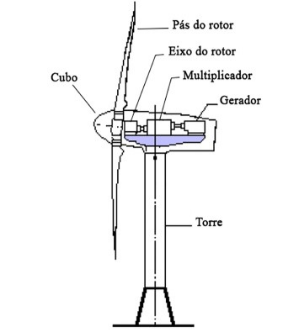

Figura 3: Diagrama esquemático de um aerogerador. FONTE: (Picolo, A.P., et al, 2014)

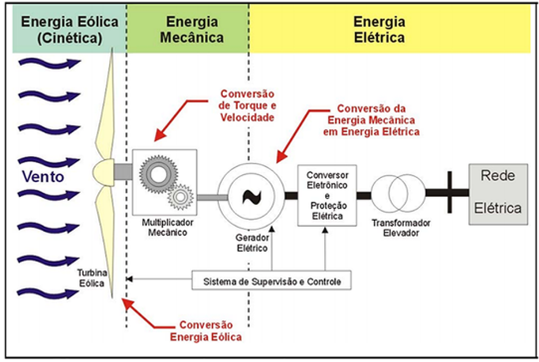
Figura 4: Diagrama esquemático da estrutura interna do nacele. FONTE: (Picolo, A.P., et al, 2014)

O Multiplicador Mecânico é responsável por transformar energia cinética do vento em energia mecânica através da iteração da massa de ar com as pás da turbina eólica.

Previsão numérica do vento e suas incertezas

Modelos numéricos de previsão do tempo são basicamente um compilado de algorítimos, os quais conseguem resolver as equações que descrevem os fenômenos atmosféricos e suas variações ao longo do tempo, através de métodos numéricos. A previsão numérica do tempo é um problema de valor inicial, onde é dado as condições de contorno e condição inicial para sua inicialização. As equações que descrevem os movimentos dinâmicos e térmicos da atmosfera terrestre são chamadas de primitivas. Este conjunto de equações são baseadas nas leis fundamentais da física, como por exemplo a conservação do momento (2° Lei de Newton), conservação de energia (1° Lei da termodinâmica), conservação de massa (Equação da continuidade) e a equação de estado (Al-YAHYAY, S. et al, 2010). As equações primitivas nos modelos são resolvidas numericamente para cada ponto de grade, tanto na horizontal quanto na vertical. O distanciamento horizontal entre os pontos de grade define a resolução horizontal, teoricamente quanto maior for a resolução, melhor a previsão. Normalmente na vertical os modelos dividem a atmosfera em camadas com distânciamento irregular, tendo mais camadas na baixa troposfera onde ocorrem a maioria dos fenômenos meteorológicos. Porém os modelos com maior resolução necessitam de grandes recursos computacionais, e demoram mais tempo a serem executados e podendo tirar a importância da previsão. Muitos modelos utilizam o sistema de coordenadas vertical híbrido, como por exemplo, o sigma-pressão. Neste sistema as camadas mais próximas a superfície acompanham o solo, conforme a figura 3:

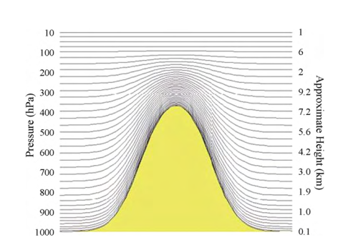
Figura 3: Diagrama esquemático da estrutura interna do nacele. FONTE: (Picolo, A.P., et al, 2014)

As opções físicas utilizados para o cálculo dos fenômenos que ocorrem em escala menor que sua resolução são chamados parametrizações. Cada modelo possui um conjunto de parametrizações para diferentes físicas. O esquema de parametrizações do WRF é composto por modelos internos de microfísica, física de convecção profunda e rasa, física de camada superfícial (CS), física de solo, física de camada limite planetária (CLP), física de radiação de onda curta e longa. Cada modelo de parametrização fornece informações sobre determinado tipo de fenômeno, na figura 5, o esquema de interação entre os diferentes tipos de parametrizações.

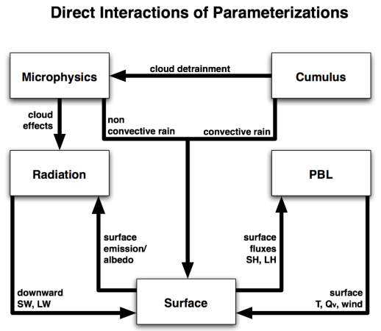
Figura 3: Diagrama esquemático da estrutura interna do nacele. FONTE: (Picolo, A.P., et al, 2014)

Todas as parametrizações interagem diretamente com o modelo de superfície que é responsável pelos cálculos de albedo (radiação), fluxos de calor latente e sensível (camada limite). O modelo de radiação calcula a quantidade de onda longa e curta que chega de forma difusa e direta na superfície. A parametrização de CLP interage diretamente com a física de CS através dos fluxos de calor e umidade. Estas quantidades físicas são distribuidas na CLP através da difusão vertical. As parametrizações de microfísica e convecção fornecem as informações referentes ao tipo e quantidade de precipitação para o modelo de superfície.
(JI et al, 2009), estudaram o desempenho das parametrizações de CLP usando a quinta geração do modelo de meso escala MM5 e WRF no caso do furacão Ewiniar, chegando à conclusão que a parametrização Yonsei University (YSU) e Mellor-Yamada-Janjic (MYJ) foram os mais confiáveis na simulação de ventos sobre o oceano.
(CHIN et al, 2010), analisaram cinco eventos com condição de céu claro, com o objetivo de avaliar o impacto da resolução de grade e parametrizações de: CLP, Camada Superficial (CS) e Física de Superfície (FS), na previsão de ventos em baixos níveis para a Califórnia e o Texas. Os autores concluíram que para a Califórnia o modelo apresentou um erro que diminui em função do aumento de resolução de grade. Já no Texas o erro apresenta pouca dependência da resolução e é relativamente independente da configuração física também.
(CARVALHO et al, 2012), investigaram a sensibilidade do modelo WRF para simulações do vento na península ibérica para inverno (janeiro) e verão (junho) utilizando diferentes esquemas de parametrizações físicas de CS, CLP e FS. Os autores concluíram que a velocidade e direção do vento tiveram melhores resultados com o esquema MM5, YSU e Noah (CS, CLP e FS respectivamente) em janeiro. Em julho a combinação que obteve melhores resultados foi Pleim-Xiu (PX), Asymetric Convective Model 2 (ACM2) e Pleim-Xiu Land Surface Model (PXLSM), sendo que a mesma configuração em janeiro teve resultados bem inferiores. (SERGIO, et al, 2018), após estudos de desempenho do WRF com diferentes condições iniciais (GFS e ECMWF) para a velocidade do vento em terrenos complexos, concluíram que: Grades de alta resolução contribuem para simulação de vento em terrenos complexos; A precisão do modelo aumentou conforme a altura; A parametrização de CLP MYNN subestimou a velocidade do vento, problema que foi parcialmente corrigido pela parametrização YSU; A melhor combinação foi com condições iniciais do GFS, esquema de radiação New Goddard, CS Noah LSM, CLP MYNN. Combinação de RUC e MYNN CLP é desencorajado devido aos resultados obtidos.
Previsões probabilísticas se diferenciam das determinísticas pois quantificam a incerteza de um evento, assumindo a forma de uma distribuição de probabilidade (GNEITING, T. & KATZFUSS, M., 2014). A quantificação da incerteza de um evento não é possível com uma previsão determinística, por isso as previsões probabilísticas tem papel importante em tomadas de decisão para diversos setores da sociedade. Para que uma previsão probabilística consiga abordar a a incerteza do evento de forma segura, há algumas situações que devem ser avaliadas. Segundo (CALVETTI, 2011), um conjunto ótimo é aquele em que a previsão média, e também os membros, estiverem próximos da verdade.
(STENSRUD, D, J., et al, 2000), testaram dois conjuntos criados a partir de diferentes esquemas de parametrização e inicializações em tempos diferentes. As simulações tinham como objetivo investigar Sistemas Convectivos de Mesoescala (Maddox, ano). O conjunto composto por diferentes parametrizações obteve resultados melhores que o segundo conjunto. Os autores concluíram que um conjunto de membros com variação em sua física é melhor que um único modelo. (DEEPE, A. J. et al., 2013), testaram três tipos de previsões por conjuntos com o objetivo de melhorar a previsão do vento a uma altura típica de turbinas eólicas (80m). No primeiro experimento os autores utilizaram o modelo WRF para criar um conjunto de membros utilizando diversos esquemas de CLP disponíveis, mas os membros se mostraram pouco espalhados. No segundo experimento, eles utilizaram perturbações aleatórias do GFS, o que resultou em um espalhamento maior em relação ao primeiro experimento, porém a média dos membros apresentou o Erro Médio Absoluto (EMA) maior na comparação individual com cada um dos membros. No terceiro experimento foram utilizadas diferentes datas de inicialização dos modelos alcançando um espalhamento maior do que os outros conjuntos.
(DEEPE, A. J. et al., 2013), testaram três tipos de previsões por conjuntos com o objetivo de melhorar a previsão do vento a uma altura típica de turbinas eólicas (80m). No primeiro experimento os autores utilizaram o modelo WRF para criar um conjunto de membros utilizando diversos esquemas de CLP disponíveis, mas os membros se mostraram pouco espalhados. No segundo experimento, eles utilizaram perturbações aleatórias do GFS, o que resultou em um espalhamento maior em relação ao primeiro experimento, porém a média dos membros apresentou o Erro Médio Absoluto (EMA) maior na comparação individual com cada um dos membros. No terceiro experimento foram utilizadas diferentes datas de inicialização dos modelos alcançando um espalhamento maior do que os outros conjuntos.

Previsão do Vento no Setor de Energia Eólica

O vento dentro da CLP possui um comportamento estocástico e não linear, com grandes flutuações em seus valores de direção e velocidade ao longo do tempo. Por este motivo se torna muito dificil, prever com precisão, o seu comportamento.
Devido a estas características, a produção de energia eólica se torna muito volátil. Por isso há grandes riscos técnicos para o planejamento dos recursos, e também para os investidores do mercado de energia, que enfrentam o risco financeiro, tornando a previsão do vento nesta região um desafio. Existem diversas classificações quanto ao período de previsão. Por exemplo, em previsões de curtíssimo prazo considera-se um intervalo de segundos até 6 horas, e são utilizadas para o controle dos aerogeradores e operação de curto prazo dos sistemas elétricos.
Previsões de curto prazo compreendem um período de até 72 horas, o qual é condizente com este trabalho. E são utilizadas para a confecção do Programa Diário de Produção de Energia (PDPE), gestão da rede elétrica e definição do despacho de unidades geradoras em geral.
Previsões de médio prazo chegam até 10 dias e são usadas principalmente para definir estratégias de operação e manutenção dos parques. Já as previsões de longo prazo servem para compreender melhor o comportamento do vento na região e prospecção de locais para instalação de parques.

Metodologia

Este trabalho foi elaborado com base nos resultados obtidos através de 9 configurações diferentes usando diversas parametrizações físicas disponíveis no modelo WRF (versão 4.2). A partir destes resultados, avaliou-se individualmente o desempenho de cada um dos membros com métricas estatísticas descritas nesta seção. O modelo foi configurado com apenas uma grade com espaçamento horizontal entre os pontos de 15km, também foram definidos 32 níveis verticais.
Para avaliar individualmente as parametrizações de camada limite e camada superficial, foram definidos como constantes as seguintes físicas: radiação, microfísica, cummulus e superfície. A tabela a seguir mostra as configurações utilizadas para formar a base do conjunto de previsões:

 | Caso 1 | Caso 2
Período de previsão | 22/05 18UTC -  25/05 00UTC | 22/09 18UTC -  25/09 00UTC
Período de spin-up | 6 horas | 6 horas
Período útil da previsão | 23/05 00UTC -  25/05 00UTC | 23/09 00UTC -  25/09 00UTC
N° de pontos de grade (x,y) | 99 | 99
Resolução horizontal | 15 km | 15 km
Níveis verticais | 32 | 32
Física de Radiação Onda Curta | Rapid Radiation Transfere Model (4) | Rapid Radiation Transfere Model (4)
Física de Radiação Onda Longa | Rapid Radiation Transfere Model (4) | Rapid Radiation Transfere Model (4)
Microfísica | Thompson (8) | Thompson (8)
Cummulus | Kain-Fritsch (1) | Kain-Fritsch (1)
Fisica de Superfície | Noah Land Surface Model (2) | Noah Land Surface Model (2)
Tabela 1: Configuração do modelo utilizada como base para o conjunto.

Membro | Camada Limite | Camada Superficial
1 | Yonsei University Scheme (1) | Revised MM5 (1)
2 | Desativada (0) | Revised MM5 (1)
3 | Mellor-Yamada-Janjic Scheme (2) | Revised MM5 (1)
4 | Mellor-Yamada Nakanishi and Niino Level 2.5 (5) | Revised MM5 (1)
5 | Mellor-Yamada Nakanishi and Niino Level 3 (6) | Revised MM5 (1)
6 | Bougeault-Lacarrère (8) | Revised MM5 (1)
7 | Quasi-Normal Scale Elimination (4) | Quasi-Normal Scale Elimination (4)
8 | Mellor-Yamada Nakanishi and Niino Level 2.5 (5) | Mellor-Yamada Nakanishi and Niino Level 2.5 (5)
9 | Asymmetric Convective Model (7) | Asymmetric Convective Model (7)
Tabela 2: Variação das parametrizações de CLP e CS para cada membro do conjunto.

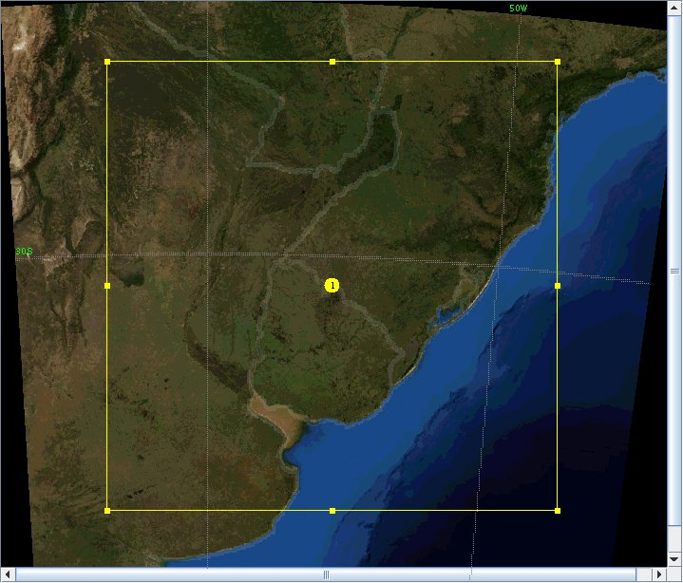

Dados
Para o desenvolvimento deste trabalho foram utilizados dados no período de 22/05/2018 à 25/05/2018 e 22/09/2018 à 25/09/2018, obtidos por três tipos de fontes. São dados de observações em torres anemométricas, previsões do modelo GFS e também dados de reanálise do modelo europeu European Center for Medium-Range Weather Forecast (ECMWF).
No caso da reanálise do ERA 5, é a simulação produzida com o modelo europeu ECMWF (HERSBACH, 2019). Os resultados deste modelo incluem em seu processamento a técnica de assimilação 4D-Var com uma janela de assimilação de 12 horas. Sensores abordo de satélites são responsáveis por alimentar o modelo com informações sobre a radiância emitida pela terra, melhorando seu resultado. O objetivo destes dados é fornecer uma estimativa climática em pontos de grade que seja confiável. A vantagem de utilizar este método é que se obtém uma estimativa da atmosfera que abrange pontos não observados por estações de superfície. Os dados serão utilizados para avaliação sinótica dos períodos de estudo.
Para a geração das previsões numéricas com o modelo regional WRF serão utilizadas como condições iniciais e de fronteira as previsões produzidas pelo modelo GFS. Os dados estão em uma resolução espacial e temporal de 0.25° e 3 horas respectivamente.
A avaliação do vento a 100 metros se dá por meio de dados obtidos em torres anemométricas na cidade de Santana do Livramento no complexo eólico de Cerro Chato, cordialmente cedidos pela empresa Eletrosul, e coletados entre 23 e 25/05/18 e 23 e 25/09/18 totalizando 48 horas em cada período (outono e primavera). A escolha de um período que compreende o outono e outro na primavera se dá pela disponibilidade de dados, e também afim de investigar o desempenho do WRF em duas estações distintas.
As três torres de medição são classificadas como CC1, CC2 e CC3, localizadas respectivamente em -30.847°S -55.736°W, -30.857°S -55.681°W e -30.790°S -55.705°W, figura 2. Cada torre possui Anemômetros a alturas de: 67, 88 e 108 metros e dois Wind Vane a 65.5 e 106.5 metros, além de instrumentos para medir temperatura, pressão e umidade relativa do ar em superfície.

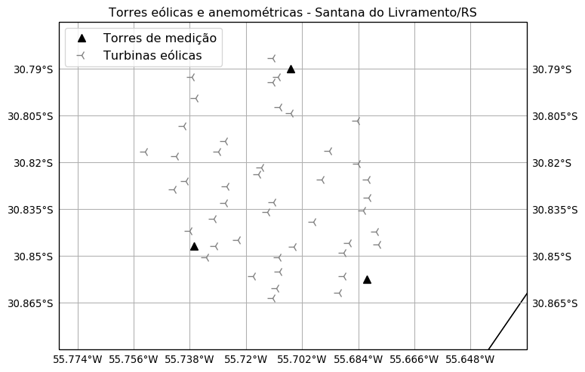
Figura 2 - Localização do parque eólico.

Caracterização da região de estudo
A escolha da região se deu em função de 3 torres anemométricas do complexo eólico de Cerro Chato, localizado em Santana do Livramento no estado do Rio Grande do Sul, próximo a fronteira com o Uruguai, a 488 quilômetros da capital Porto Alegre conforme figura 1.
O relevo da região é caracterizado como suave ondulado e ondulado, ocorrendo a formação de coxilhas. No parque há três torres anemométricas e 45 turbinas eólicas, e a elevação do terreno na região é de aproximadamente 300m.

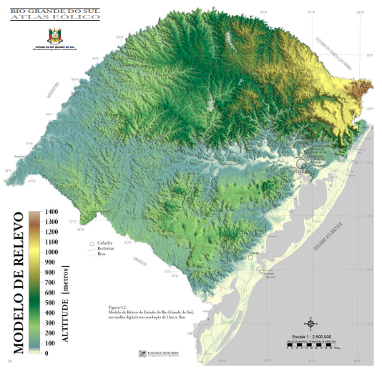

Ambiente atmosférico

No dia 23 de maio (Figura 3), dois sistemas em superfície atuam sobre a região de interesse. O sistema de alta pressão que atua sobre o RS, Uruguai e Argentina avança sob influencia do sistema de baixa pressão no oceano atlântico. Os ventos em 850 hPa mostram uma advecção de ar frio do sul do continente que avança o Uruguai e RS. Em 500 hPa as linhas de altura geopotencial indicam um cavado que apresenta pouca inclinação em relação ao sistema de baixa pressão em superfície. No dia 24 de maio (Figura 4), ocorre uma intensificação do centro de baixa pressão em superfície, que agora apresenta inclinação em relação ao cavado em médios níveis. Sobre o continente, o sistema de alta pressão se intensifica e permanece inibindo a atividade convectiva sobre o estado.
No dia 24 de setembro (Figura 5), há um sistema de baixa pressão localizado sobre o norte da Argentina. Este sistema direciona o jato de baixos níveis para o noroeste do RS. Esta condição é favorecida devido a época do ano (Primavera), que apresenta características mais tropicais. Mais ao sul, sobre o oceano atlântico atua um sistema de baixa pressão que se intensifica durante as 48hrs, porém se desloca para longe do continente. No dia 25 de setembro (Figura 6), o deslocamento do sistema sobre o oceano favorece o avanço de uma região de alta pressão sobre o estado.
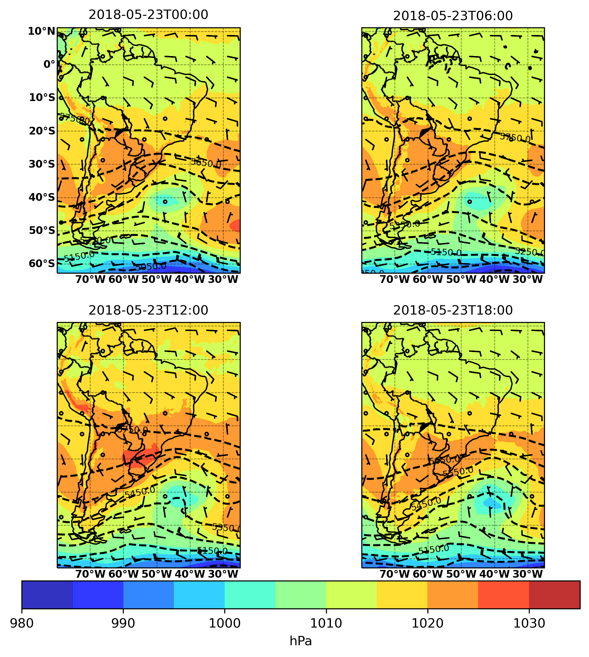
Figura 3 – Campo meteorológico ERA 5 (1° Caso). Linhas tracejadas altura geopotencial no nível de 500 hPa. Pressão ao nível médio do mar área colorida. Barbelas do vento em 850 hPa.
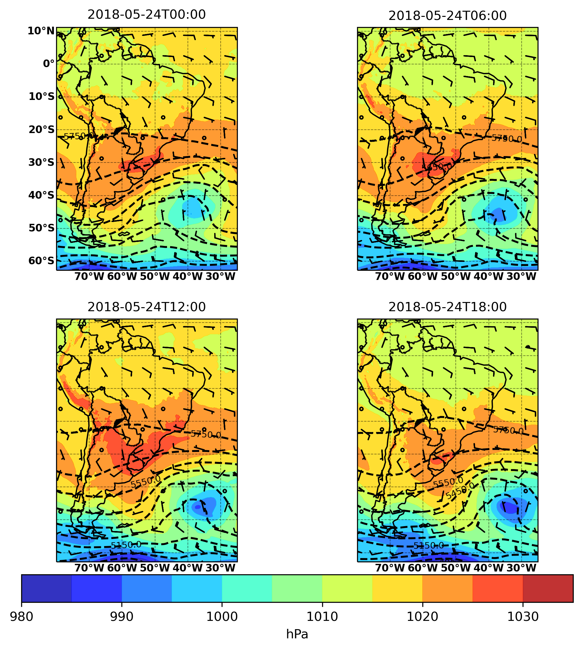
Figura 4 - Campo meteorológico ERA 5 (1° Caso). Linhas tracejadas altura geopotencial no nível de 500 hPa. Pressão ao nível médio do mar área colorida. Barbelas do vento em 850 hPa.

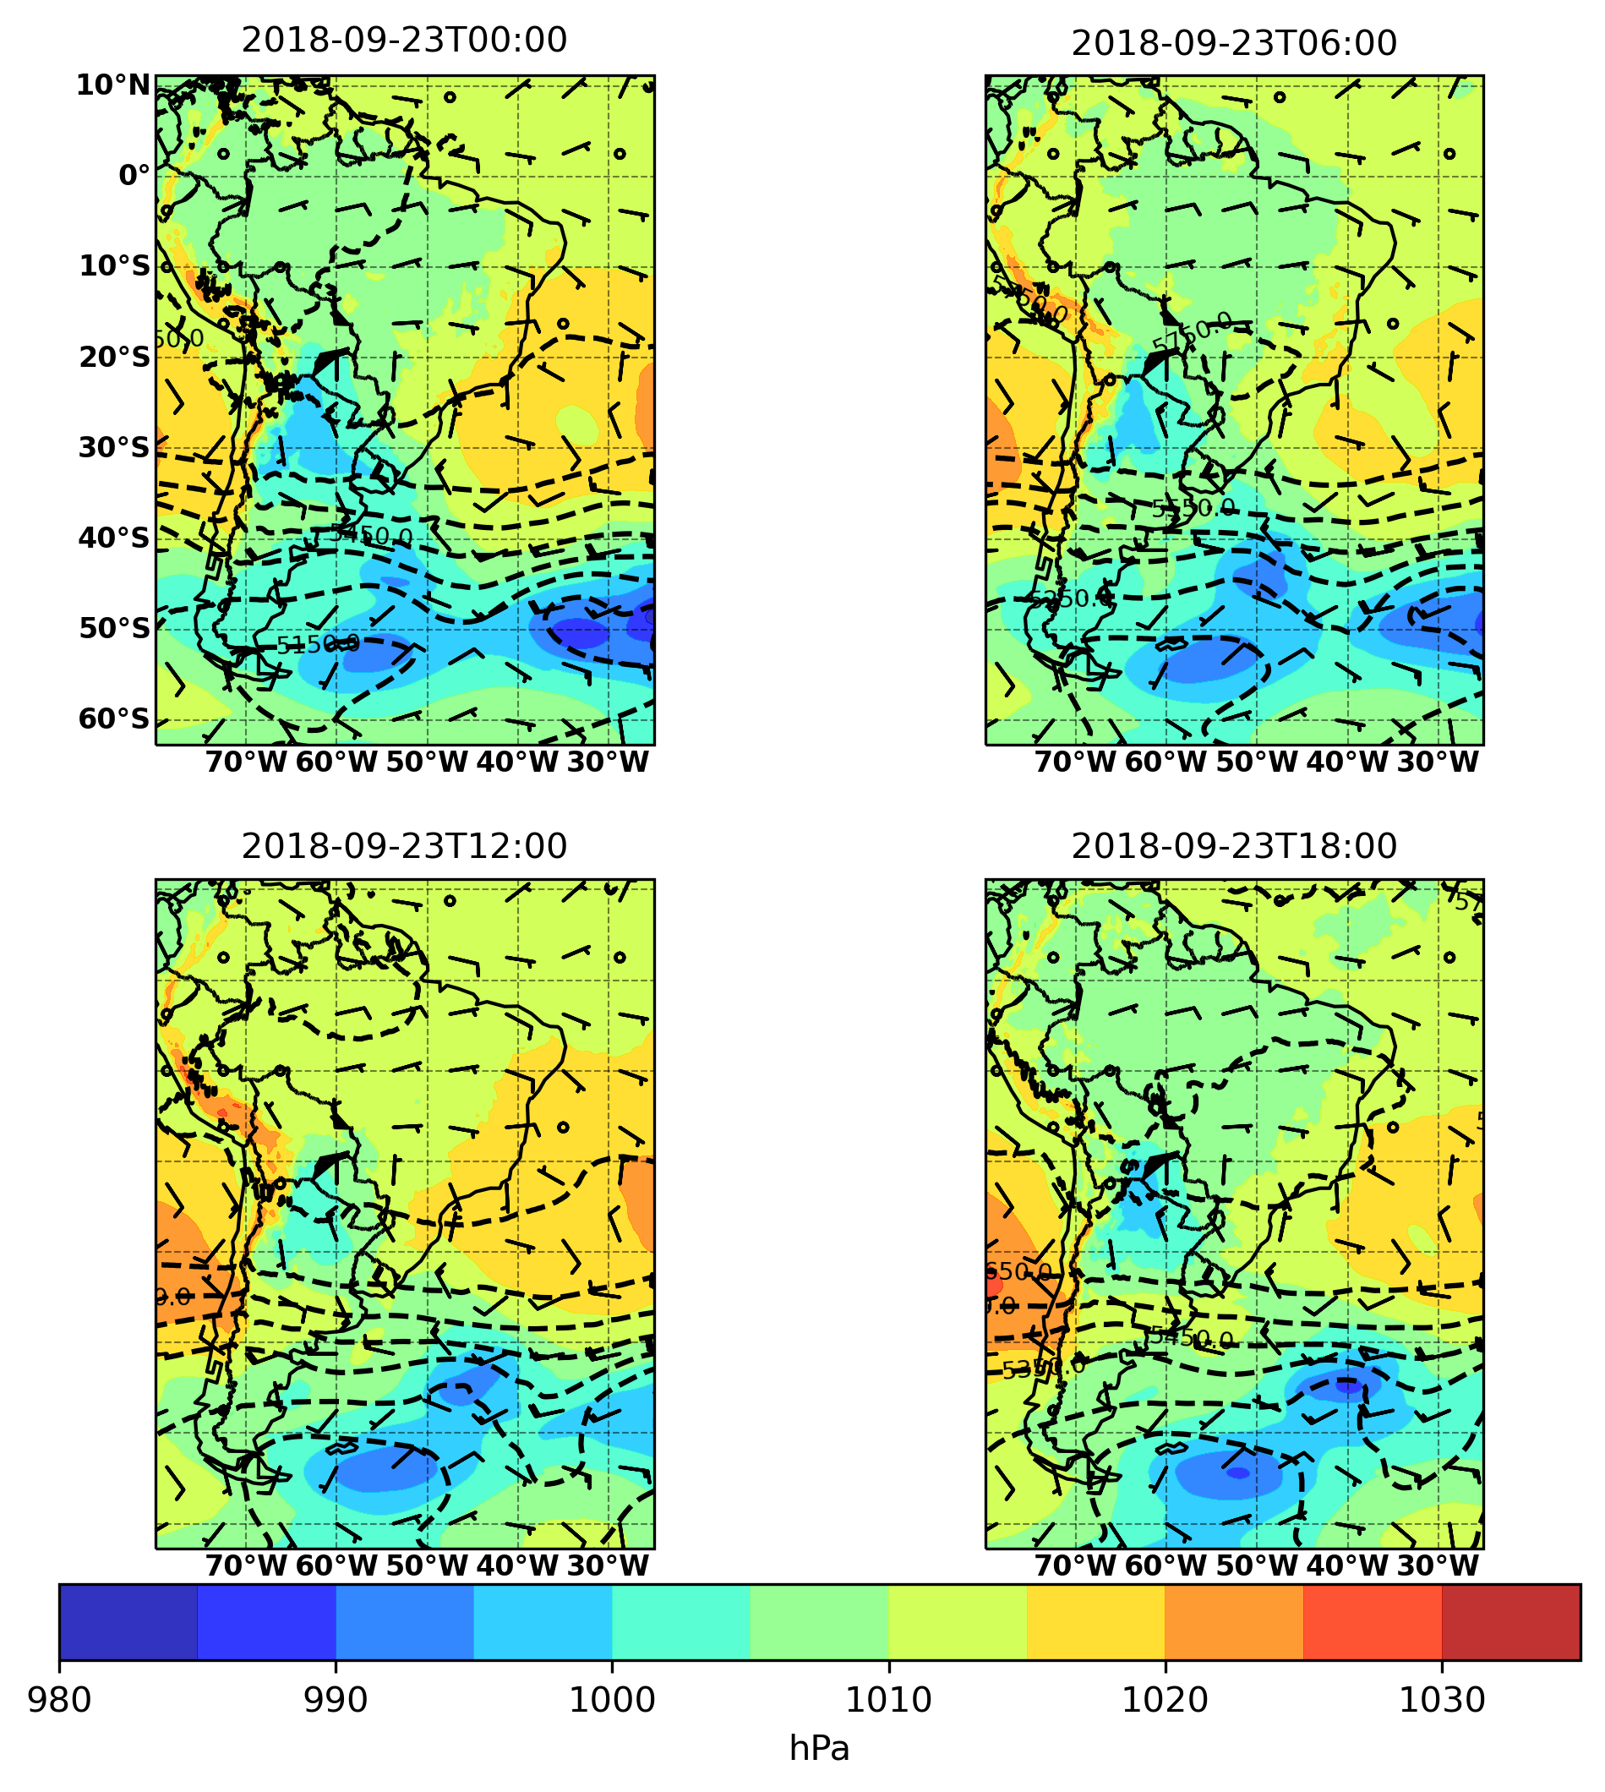
Figura 5 - Campo meteorológico ERA 5 (1° Caso). Linhas tracejadas altura geopotencial no nível de 500 hPa. Pressão ao nível médio do mar área colorida. Barbelas do vento em 850 hPa.

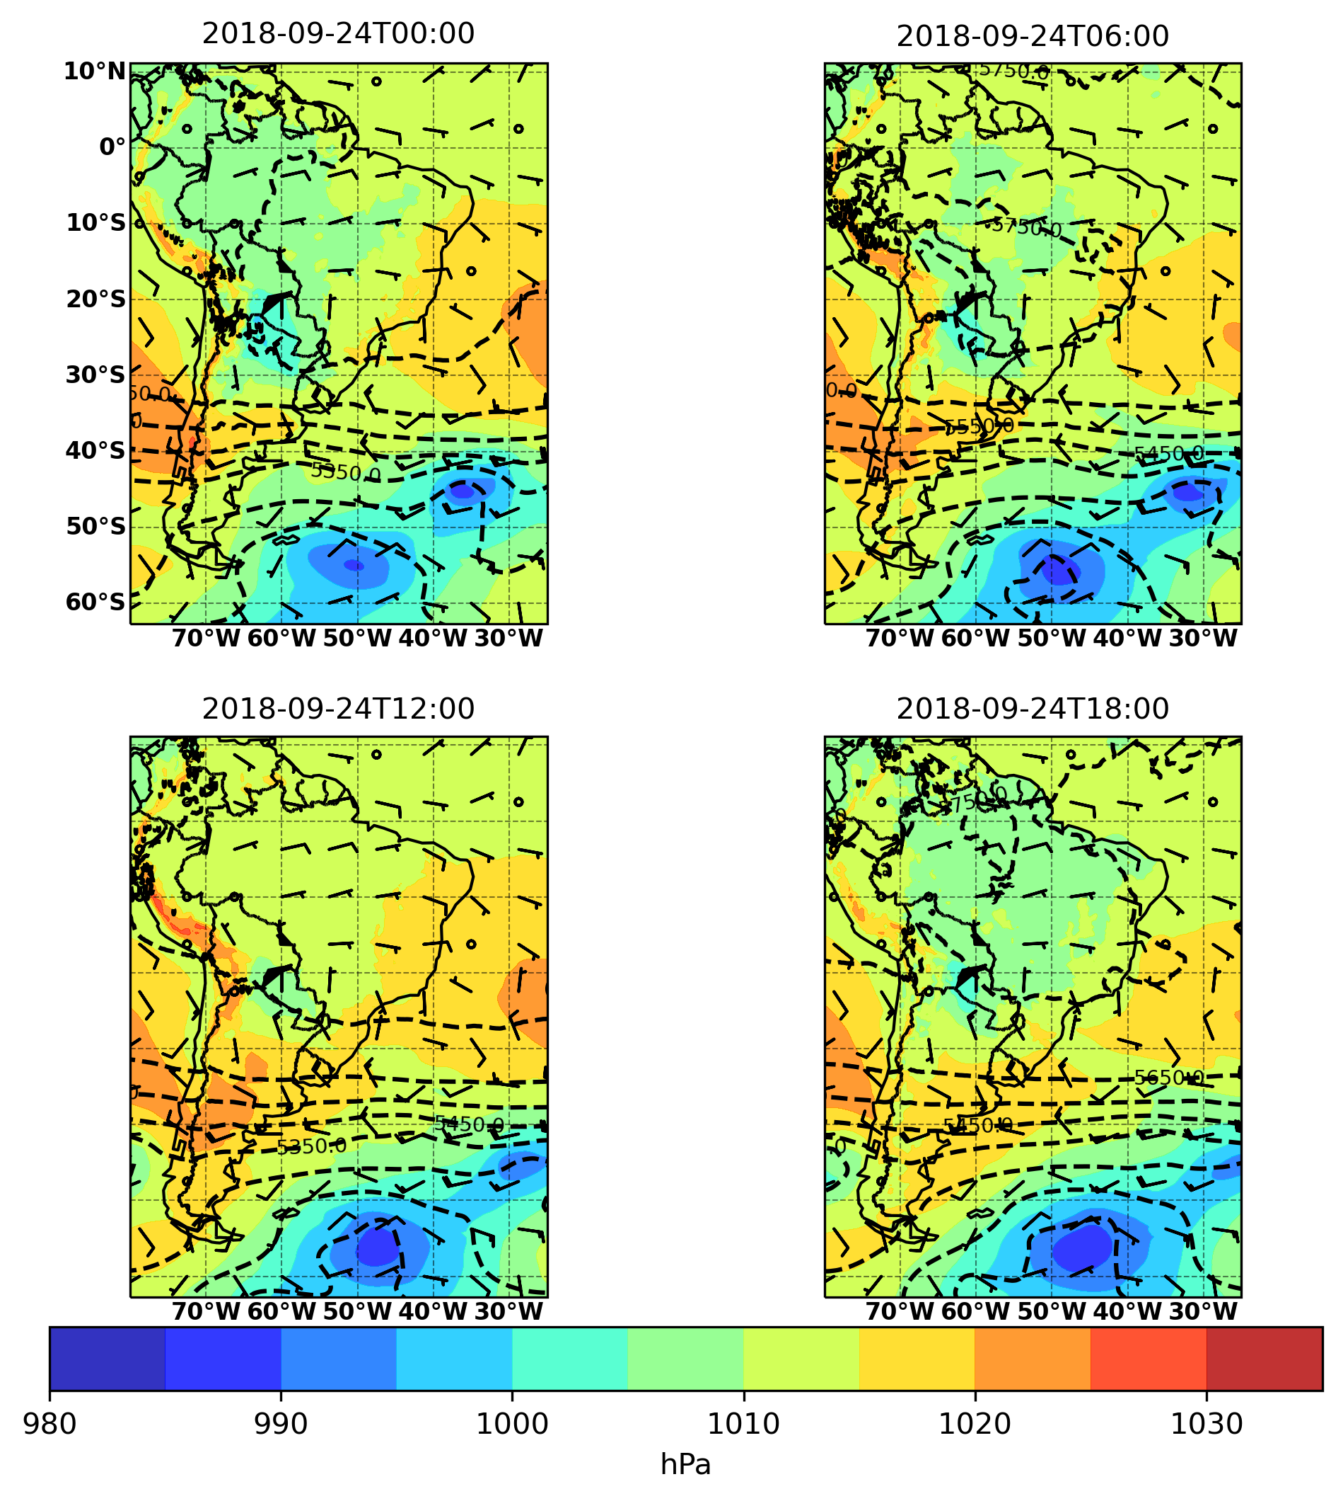
Figura 6 - Campo meteorológico ERA 5 (1° Caso). Linhas tracejadas altura geopotencial no nível de 500 hPa. Pressão ao nível médio do mar área colorida. Barbelas do vento em 850 hPa.
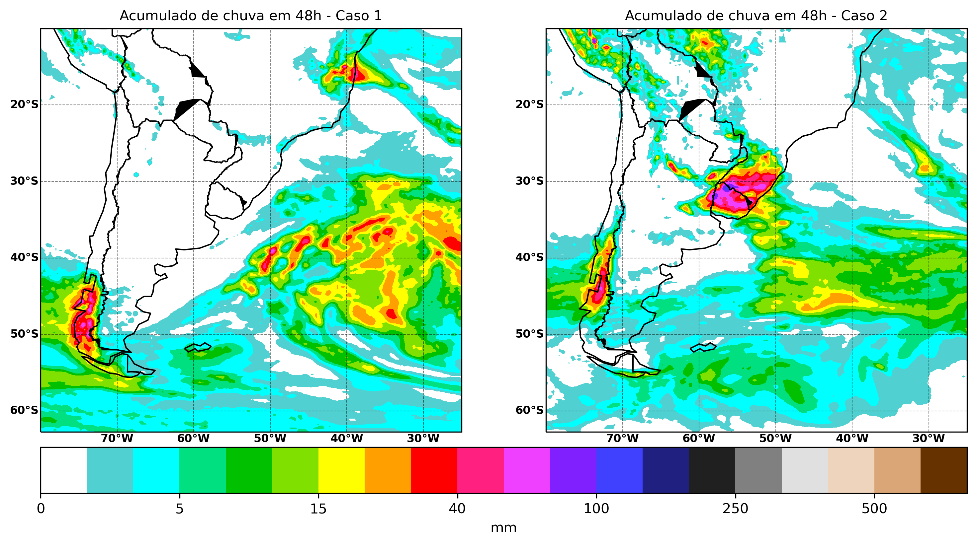
Figura 7 - Campo meteorológico ERA 5, 1° Caso (esquerda) e 2° Caso (direita). Chuva acumulada em 48 horas.

Previsão por conjunto

Avaliação das previsões
Pensando em obter uma análise quantitativa da precisão do modelo, foram comparados os dados observados nas torres do complexo eólico de Cerro Chato, com as previsões individuais de cada membro através de métodos estatísticos. Basicamente, comparar estimativas de modelos numéricos com valores observados, envolve a subtração entre a variável estimada (Pi; i=1,2,3,..,n) e a observação correspondente (Oi; i=1,2,3,..,n).
A raíz do erro médio quadrático (REMQ) influência na medida do erro total com maiores penalizações quando ocorrem valores elevados de ei, sendo um indicador da magnitude de variância do erro.

Junto ao REMQ utiliza-se também, o erro médio quadrático (EMA). Este erro tende a ser menor que REMQ, pois penaliza igualmente todos os ei.

Quando o valor absoluto não é utilizado, define-se o erro médio de polarização, ou Bias (Equação 5).

As previsões probabilísticas geram bastante volume de dados, e os métodos utilizados na avaliação do conjunto são otimizados para quantificar a incerteza da previsão.
O método mais simplificado de analisar a previsão do conjunto, é o conjunto médio (CM) (MENDONÇA, A., M.; BONATTI, J., P; e MELLO, P., A., S.;). Ele é definido pela soma das matrizes de previsão de cada membro do conjunto, e posteriormente dividido pelo número de membros.
Outro produto derivado deste tipo de previsão é a dispersão do conjunto em relação ao CM, calculado através do desvio padrão do conjunto também é usado para quantificar a incerteza da previsão.
Através dos resultados de cada membro é possível calcular uma previsão probabilística. Definindo limiares de previsão para a variável velocidade do vento V para um ponto, calcula-se a probabilidade de ocorrência do mesmo. Por exemplo, para este trabalho foram calculadas a probabilidade de ocorrência de ventos (POV). O evento foi definido como 5 < V < 15. Para obter este produto foi utilizada a seguinte equação:

Onde n é o número de membros do conjunto e Oi = 1 se o evento acontecer, do contrário é zero.

Resultados e discussões

Análise de série temporal
Com base nos dados obtidos das três torres anemométricas podemos observar o comportamento do vento
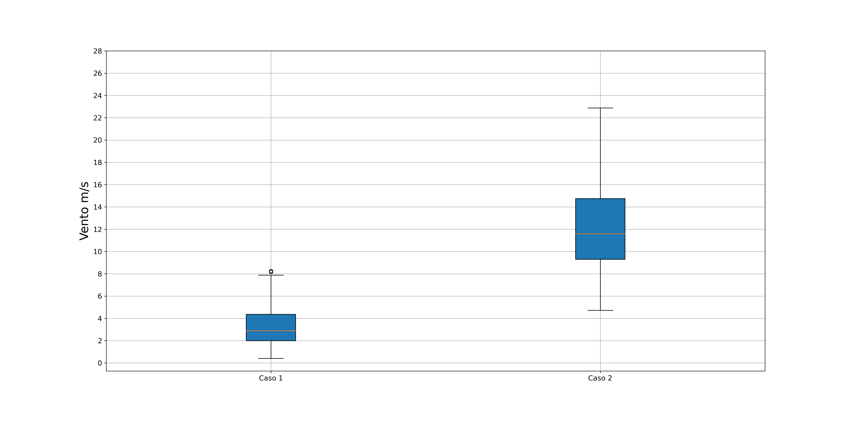
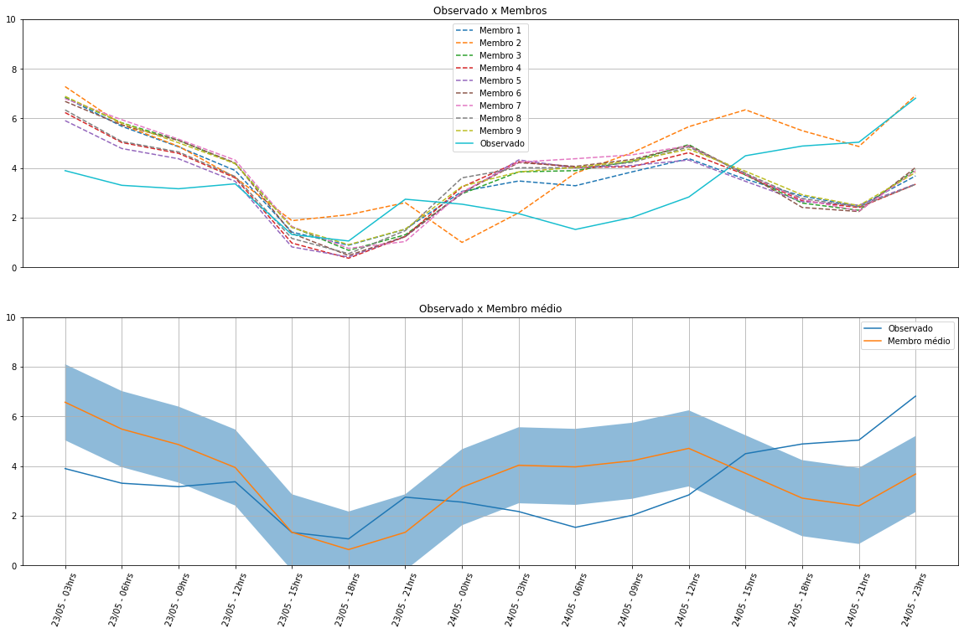
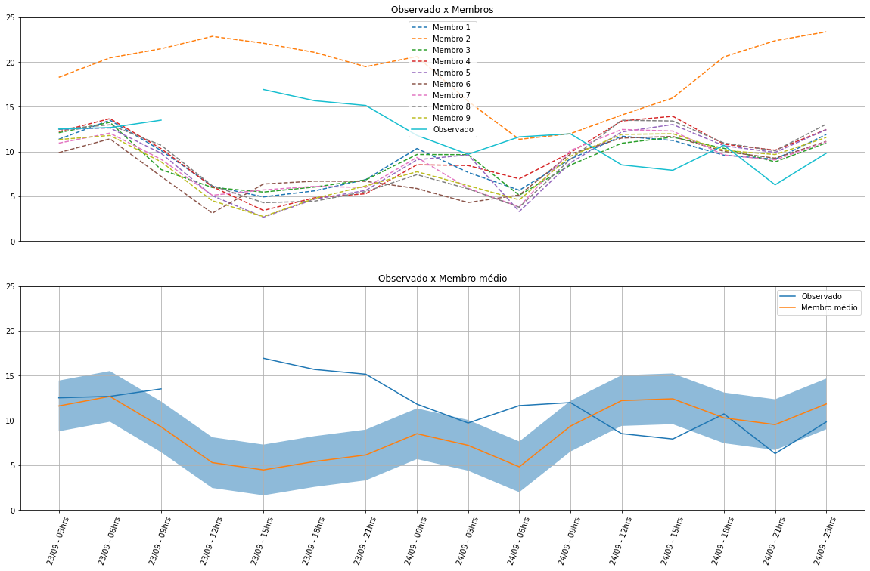
Figura 6:

Figura 7:

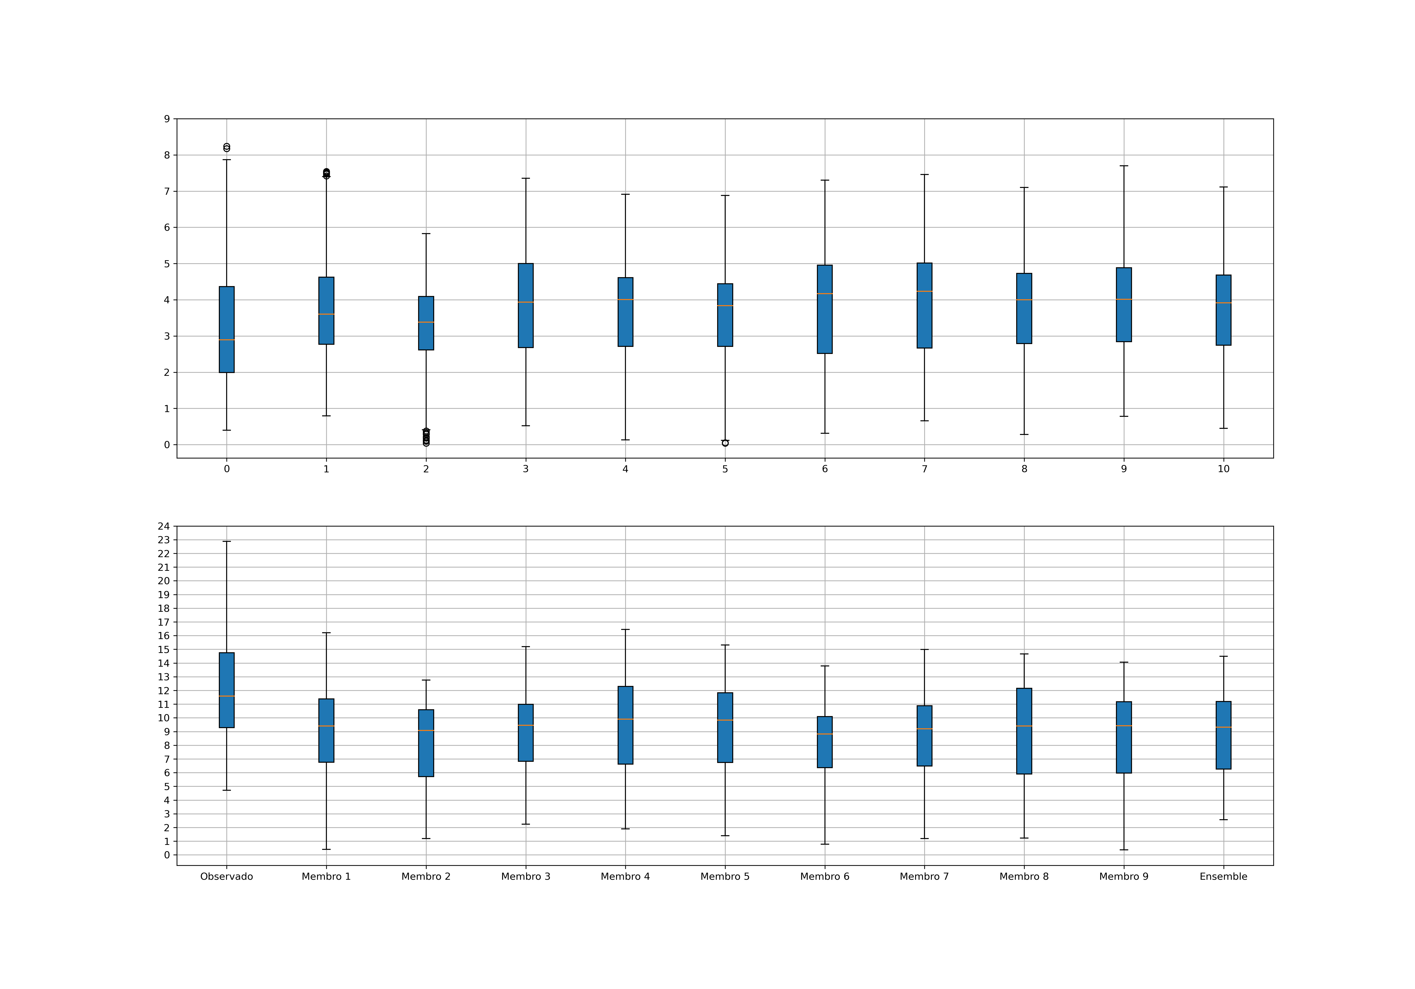

Resultados e Discussões

Conclusão

Referências

AMARANTE, C. A. O.; ZACK, J. B. M.; SÁ, L. A. Atlas do potencial eólico brasileiro. 1.ed. Brasília, 2001.
HERSBACH, H.; Bell, B.; Berrisford, P. Global reanalysis: goodbye ERA-Interim, hello ERA5. ECMWF Newsletter, n. 159 – Spring, pp. 17-24, 2019.

Soman, S. S.; Zareipour, H.; Malik, O., & Mandal, P. A review of wind power and wind speed forecasting methods with different time horizons. North American Power Symposium 2010.

Skamarock, W. C. J. B. Klemp, J. Dudhia, D. O. Gill, Z. Liu, J. Berner, W. Wang J. J. Powers, M. G. Duda, D. M. Baker, and X. -Y. Huang, 2019: A Description of the Advanced Research WRF Version 4. NCAR Tech. Note NCAR/TN-556+STR, 145 pp.

Pessanha, J. F. M.; Bessa, R.; Lopes, J. A. P. PROPOSTAS PARA A PREVISÃO PROBABILÍSTICA DA GERAÇÃO EÓLICA. XXIV SNPTEE SEMINÁRIO NACIONAL DE PRODUÇÃO E TRANSMISSÃO DE ENERGIA ELÉTRICA 2017.
População mundial deve chegar a 97 bilhões de pessoas em 2015 diz relatório da ONU. ONU, 24 jun. 2019. Disponível em: https://nacoesunidas.org/populacao-mundial-deve-chegar-a-97-bilhoes-de-pessoas-em-2050-diz-relatorio-da-onu/. Acesso em 7 de abril, 2021.

Vento alcança segundo lugar na matriz elétrica do Brasil. G1 Globo, 11 abr. 2019. Disponível em: https://g1.globo.com/natureza/blog/andre-trigueiro/noticia/2019/04/11/vento-alcanca-segundo-lugar-na-matriz-eletrica-do-brasil.ghtml

Deppe, A. J.; Gallus, W. A.; Takle, E. S. A WRF Ensemble for Improved Wind Speed Forecasts at Turbine Height. Wea. Forecasting, 28, 212–228.

Chin, H; Glascoe, L.; Lundquist, J.; Wharton, S. Impact of WRF Physics and Grid Resolution on Low-level Wind Prediction: Towards the Assessment of Climate Change Impact on Future Wind Power. The Fifth International Symposium on Computational Wind Engineering (CWE2010), North Carolina, USA May 23-27, 2010.

Kwun, Ji.; Kim, You-Keun.; Seo, Jang-Won.; Sensitivity of MM5 and WRF mesoscale model prediction of surface winds in a typhoon to planetary boundary layer parameterization. Natural Hazards. 51. 63-77.

Carvalho, David.; Gómez-Gesteira, Moncho.; Silva Santos, Carlos. A sensitivity study of the WRF model in wind simulation for an area of high wind energy. Environmental Modelling & Software. 33. 23–34.

Gilliland, J. M.; Keim, B. D. Position of the South Atlantic Anticyclone and Its Impact on Surface Conditions across Brazil. J. Appl. Meteor. Climatol., 57, 535–553.

Sun, X.; Cook, K. H.; Vizy, E. K. The South Atlantic Subtropical High: Climatology and Interannual Variability. J. Climate, 30, 3279–3296.

Santos, A. F. Padrões sinóticos de circulação atmosférica associados ao jato em baixos níveis a leste da Cordilheira dos Andes, na América do Sul / Ariane Frassoni dos Santos. Dissertação (Mestrado em Meteorologia) – São José dos Campos: INPE, 2006. 252p.

Vera, C. The South American Low-Level Jet Experiment. Bull. Amer. Meteor. Soc., 87, 63–78.

Garreaud, R. Cold Air Incursions over Subtropical and Tropical South America: A Numerical Case Study. Mon. Wea. Rev., 127, 2823–2853.

Gneiting, T.; Katzfuss, M. Probabilistic Forecasting. Annual Review of Statistics and Its Application. 1(1), 125–151.

PAVINATTO, Eduardo Fiorini. Ferramenta para auxílio à análise de viabilidade técnica da conexão de parques eólicos à rede elétrica. 2005. Dissertação (Mestrado em Ciências).

Picolo, A.P.; Bühler, Alexandre; Rampinelli, G. An approach to the wind energy as an alternative for teaching topics of classical physics. 36.

Mason, P. J.; Thomson, D. J. BOUNDARY LAYER (ATMOSPHERIC) AND AIR POLLUTION | Overview. Encyclopedia of Atmospheric Sciences, 220–226.

Al-Yahyai, S.; Charabi, Y.; Gastli, A. Review of the use of Numerical Weather Prediction (NWP) Models for wind energy assessment. Renewable and Sustainable Energy Reviews, 14(9), 3192–3198.

Lange, M.; Focken, U. State-of-the-Art in Wind Power Prediction in Germany and International Developments.

Stull, R., B. An introduction to Boundary Layer Meteorology. 1Ed, 1988.

Chin, H. S., et al. Impact of WRF Physics and Grid Resolution on Low-level WindPrediction: Towards the Assessment of Climate Change Impact on Future WindPower. Em: (fev. de 2010).URL:https://www.osti.gov/biblio/992287.

Deppe, A. J. et al. A WRF ensemble for improved wind speed forecasts at turbine height. Weather and Forecasting, v. 28, n. 1, p. 212-228, 2013.

Jacondino, W. D. Previsão horária do Vento utilizando o modelo WRFpara geração de energia eólica na região Nordeste do Brasil. Dissertação de Mestrado. Pelotas: Faculdade de Meteorologia, 2020, p. 134.

Kwun, J. H., et al. Sensitivity of MM5 and WRF mesoscale model predictions of surface winds in a typhoon to planetary boundary layer parameterizations. Natural hazards, v. 51, n. 1, p. 63-77, 2009.

Hersbach, H., et al. Global reanalysis: goodbye ERA-Interim, hello ERA5. Em: ECMWF newsletter159 (2019), pp. 17–24.

Skamarock, W. C. Et al. A description of the advanced research WRF modelversion 4. Em: National Center for Atmospheric Research: Boulder, CO, USA(2019), p. 145

Soman, S. S., et al. A review of wind power and wind speed forecasting methods with different time horizons. In: North American Power Symposium 2010. IEEE, 2010. p. 1-8.

Carvalho, D., et al. A sensitivitystudy of the WRF model in wind simulation for an area of high wind energy. Em: Environmental Modelling Software33 (abr. de 2014), pp. 23–34.

Gillilan, J. M., et al. Position of the South Atlantic Anticyclone and its impact on surface conditions across Brazil. Journal of Applied Meteorology and Climatology, v. 57, n. 3, p. 535-553, 2018.

Sun, X., et al. The South Atlantic subtropical high: climatology and interannual variability. Journal of Climate, v. 30, n. 9, p. 3279-3296, 2017.

Dos Santos, A. F. PADRÕES SINÓTICOS DE CIRCULAÇÃO ATMOSFÉRICA ASSOCIADOS AO JATO EM BAIXOS NÍVEIS A LESTE DA CORDILHEIRA DOS ANDES, NA AMÉRICA DO SUL. Dissertação de Mestrado. São José dos Campos. Instituto Nacional de Pesquisas Espaciais, 2006, p.252.

Vera, C. et al. The South American low-level jet experiment. Bulletin of the American Meteorological Society, v. 87, n. 1, p. 63-78, 2006.

Garreaud, R. Cold air incursions over subtropical and tropical South America: A numerical case study. Monthly Weather Review, v. 127, n. 12, p. 2823-2853, 1999.

Gneiting, T. et al.. Probabilistic forecasting. Annual Review of Statistics and Its Application, v. 1, p. 125-151, 2014.

Pavinatto, E. F. Ferramenta para auxílio à análise de viabilidade técnica da conexão de parques eólicos à rede elétrica. 2005. Dissertação (Mestrado em Ciências).

Picolo, A. P. et al. An approach to the wind energy as an alternative for teaching topics of classical physics. Revista Brasileira de Ensino de Física, v. 36, n. 4, p. 01-13, 2014.

North, G. R. et al. Encyclopedia of atmospheric sciences. Elsevier, 2014.

Al-Yahyay, S. et al. Review of the use of numerical weather prediction (NWP) models for wind energy assessment. Renewable and Sustainable Energy Reviews, v. 14, n. 9, p. 3192-3198, 2010.

Lange, M; Focken, U. State-of-the-art in Wind Power Predictions in Germany and International Developments. Energymeteo, 2006.

Stull, R. B. An introduction to boundary layer meteorology. Springer Science & Business Media, 1988.

Holton, J. The dynamic meteorology of the stratosphere and mesosphere. Springer, 2016.

Reboita, M. S. et al. Climatologia de Ciclones
sobre o Atlântico Sul Utilizando Métodos Objetivos na Detecção destes Sistemas. In: IX CONGREMET, CONGRESSO ARGENTINO DE METEOROLOGIA, Buenos Aires, AR, Outubro 3-7, 2005

Pinson, P. et al. Trading Wind Generation From Short-Term Probabilistic Forecasts of Wind Power in IEEE Transactions on Power Systems, vol. 22, no. 3, pp. 1148-1156, Aug. 2007.

